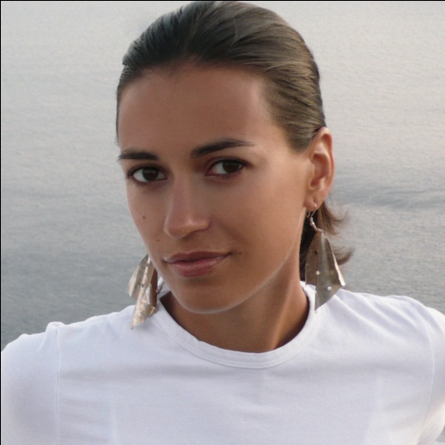
Добрила Миљковић
Дипломирала је клавир у класи проф. Владимира Огаркова на Академији уметности у Новом Саду, а специјалистичке студије је завршила у класи доц. Соње Лончар на одсеку за камерну музику на Факултету Музичких Уметности у Београду. Усавршавала се на мајсторским курсевима код Алда Чиколинија, Константина Богиноа, Светлане Богино, Невене Поповић, Дејана Синадиновића, Јуриј Кота.
Од 2009. године запослена је као клавирски сарадник у Музичкој Школи „Мокрањац” у Београду, на одсеку за соло-певање.
Од 2014. године, као клавирски сарадник, ангажована је у „Летњој школи” у Пучишћу, острво Брач (Хрватска).
Била је ангажована као сценски корепетитор у „Позоришту на Теразијама” у мјузиклу ”The Chorus line” Марвина Химлиша и као клавирски сарадник на „Академији лепих уметности” у Београду, на одсеку за гудачке инструменте.
Наступала је у Француској, Швајцарској, Грчкој, Аустрији, Румунији, Хрватској, Републици Српској и Србији.
Члан је Удружења Музичких Уметника Србије (УМУС) од 2010. године.

